|  |  |
| --- | --- |
| **Gerb-BMSTU_01** | **Министерство науки и высшего образования Российской Федерации**  Калужский филиал  федерального государственного бюджетного  образовательного учреждения высшего образования  ***«Московский государственный технический университет имени Н.Э. Баумана (национальный исследовательский университет)»***  ***(КФ МГТУ им. Н.Э. Баумана)*** |

**ФАКУЛЬТЕТ** ***ИУК «Информатика и управление»***

**КАФЕДРА** \_\_***ИУК4 «Программное обеспечение ЭВМ, информационные технологии»***

**ЛАБОРАТОРНАЯ РАБОТА №1**

**«Разложение сигналов в ряд Фурье»**

**ДИСЦИПЛИНА: «Цифровая обработка сигналов»**

|  |  |  |
| --- | --- | --- |
| Выполнил: студент гр. ИУК4-72Б | | \_\_\_\_\_\_\_\_\_\_\_\_\_\_\_\_\_ ( Карельский М.К. )  (Подпись) |
| Проверил: | | \_\_\_\_\_\_\_\_\_\_\_\_\_\_\_\_\_ ( Тронов К.А. )  (Подпись) |
| Дата сдачи (защиты):  Результаты сдачи (защиты): | | |
|  | - Балльная оценка:  - Оценка: | |

Калуга, 2023

**Цель:** формирование практических навыков разложения сигналов различного вида в ряд Фурье и моделирование сигналов различной формы с заданными параметрами.

**Задачи:**

1. Выполнить разложение сигналов в ряд Фурье. Разложению подлежат следующие сигналы: последовательность прямоугольных импульсов, меандр, пилообразный сигнал и последовательность треугольных импульсов.
2. Построить графики для промежуточных стадий суммирования.

**Вариант 7**

* Амплитуда сигнала: 4
* Период повторения сигналов: 4
* Длительность сигнала: 3
* Число ненулевых гармоник: 16

**Листинг:**

% Прямоугольные импульсы

N = 16;

t = -3:0.01:3;

A = 4;

T = 4;

q = T/3;

nh = (1:N);

harmonics = sin((pi\*nh)'./q) .\* cos((2\*pi\*nh)'\*t/T);

Am = 2\*A/pi./nh;

s = A/q + harmonics .\* repmat(Am', 1, length(t));

s = cumsum(s);

for k=1:N

subplot(8, 2, k);

plot(t, s(k,:));

end

% Меандр

N = 16;

t = -3:0.01:3;

A = 4;

T = 4;

nh = (1:N)\*2-1;

harmonics = cos((2\*pi\*nh)'\*t/T);

Am = 2\*A/pi./nh;

Am(2:2:end) = -Am(2:2:end);

s = A/2 + harmonics .\* repmat(Am', 1, length(t));

s = cumsum(s);

for k=1:N

subplot(8, 2, k);

plot(t, s(k,:));

end

% Пилообразный сигнал

N = 16;

t = -3:0.01:3;

A = 4;

T = 4;

nh = (1:N);

harmonics = sin((2\*pi\*nh)'\*t/T);

Am = 2\*A/pi./nh;

Am(2:2:end) = -Am(2:2:end);

s = harmonics .\* repmat(Am', 1, length(t));

s = cumsum(s);

for k=1:N

subplot(8, 2, k);

plot(t, s(k,:));

end

% Треугольные импульсы

N = 16;

t = -3:0.01:3;

A = 4;

T = 4;

nh =(1:N) \* 2-1;

harmonics = cos((2\*pi\*nh)'\*t/T);

Am = 8\*A /(pi\*pi)./(nh.^2);

s = harmonics .\* repmat(Am', 1, length(t));

s = cumsum(s);

for k=1:N

subplot(8, 2, k);

plot(t, s(k,:));

end

**Результат:**

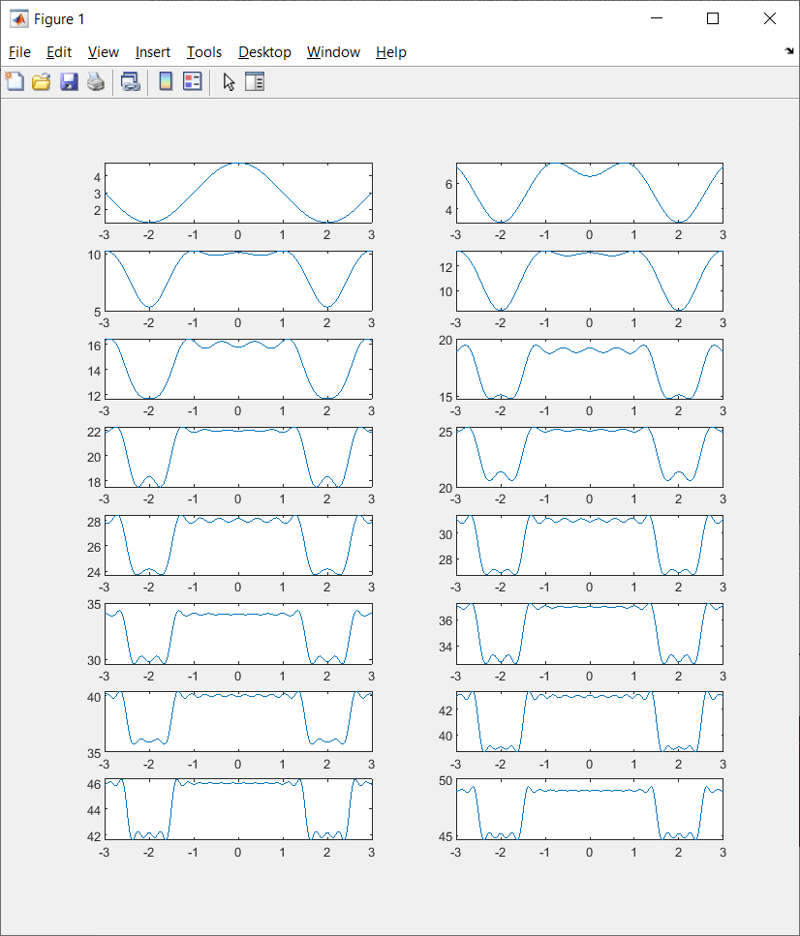

**Рис. 1.** Прямоугольные импульсы

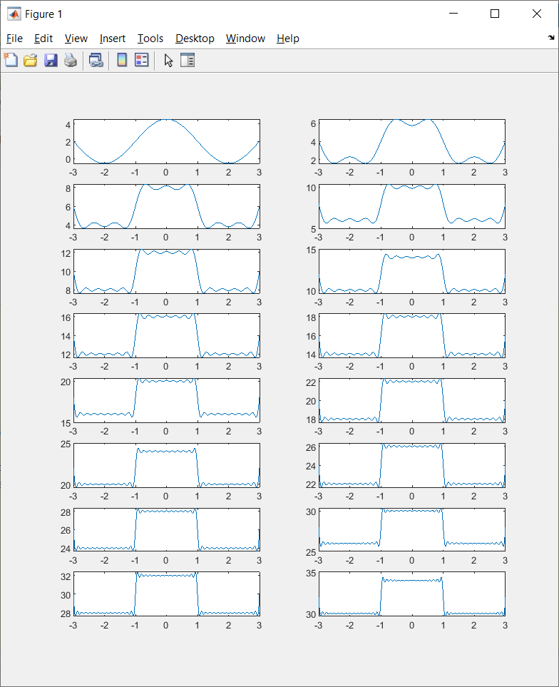

**Рис. 2.** Меандр

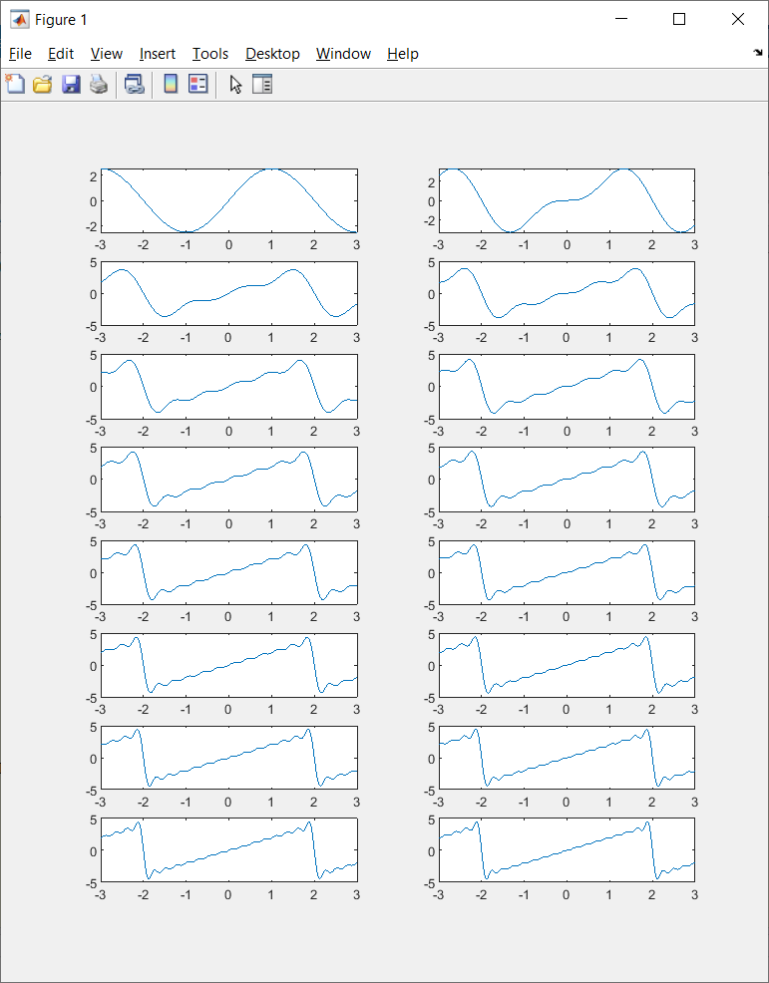

**Рис. 3.** Пилообразный сигнал

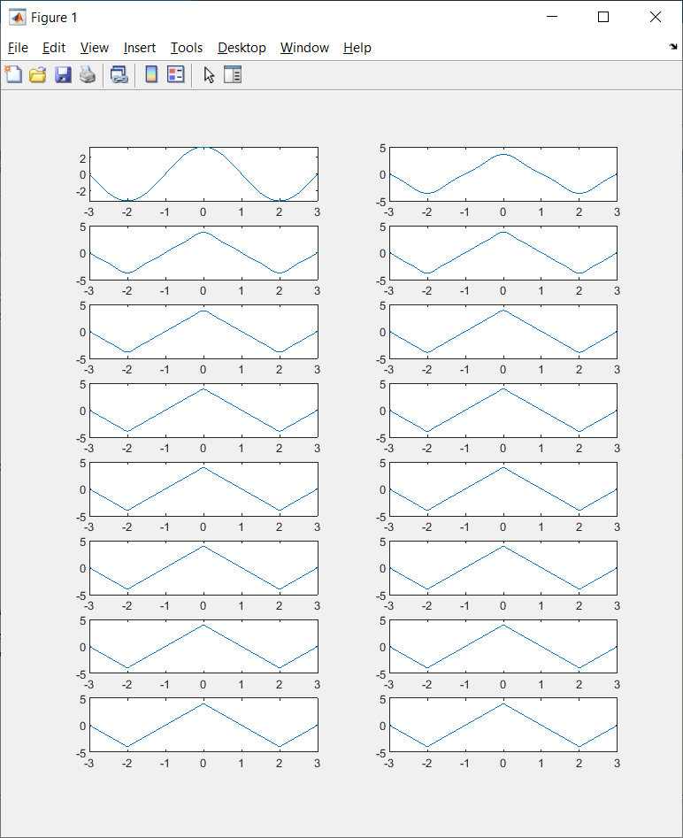

**Рис. 4.** Треугольные импульсы

**Вывод:** в ходе выполнения лабораторной работы были получены практические навыки разложения сигналов различного вида в ряд Фурье и моделирование сигналов различной формы с заданными параметрами.